ГАУ ДПО РК «КАРЕЛЬСКИЙ ИНСТИТУТ РАЗВИТИЯ ОБРАЗОВАНИЯ»
ЦЕНТР ЭТНОКУЛЬТУРНОГО ОБРАЗОВАНИЯ

АНАЛИТИЧЕСКАЯ СПРАВКА ПО ИТОГАМ РЕСПУБЛИКАНСКОЙ ОЛИМПИАДЫ ШКОЛЬНИКОВ ПО КАРЕЛЬСКОМУ ЯЗЫКУ (СОБСТВЕННО КАРЕЛЬСКОЕ НАРЕЧИЕ)
9-11 КЛАСС

ДАТА ПРОВЕДЕНИЯ: 8 АПРЕЛЯ 2022

ФОРМА ПРОВЕДЕНИЯ: ДИСТАНЦИОННО

Карельский язык (собственно карельское наречие) (9-11 класс) - 11 участников
9 класс – 3
10 класс – 6
11 класс – 2

Максимальный балл после выполнения всех заданий: 68 баллов.
Средний балл, полученный участниками: 35,64 баллов.

 | Вид речевой деятельности | Max балл | Средний балл, полученный участниками | % выполнения
Задание 1 | Аудирование с пониманием запрашиваемой информации | 5 | 4,55 | 91%
Задание 2 | Смысловое чтение с полным пониманием содержания | 5 | 1,36 | 27,2%
Задание 3 | Смысловое чтение, определение последовательности событий в тексте | 10 | 8 | 80%
Задание 4 | Смысловое чтение с пониманием запрашиваемой информации | 7 | 4,55 | 65%
Задание 5 | Смысловое чтение с пониманием запрашиваемой информации | 4 | 2,36 | 59%
Задание 6 | Аудирование с пониманием запрашиваемой информации | 4 | 3,18 | 79,5%
Задание 7 | Аудирование с пониманием основного содержания текста | 3 | 2,45 | 81,7%
Задание 8 | Смысловое чтение с полным пониманием содержания | 5 | 3,27 | 65,4%
Задание 9 | Аудирование с пониманием основного содержания текста, письменная речь, использование в речи лексико-грамматических средств ФЯ | 10 | 4,91 | 49,1%
Задание 10 | Письменная речь, высказывание на заданную тему, использование в речи лексико-грамматических средств ФЯ | 15 | 2,27 | 15,1%
Всего баллов за Задания 1-10 |  | 68 | 35,64 | 52,4%

Низкий процент выполнения заданий олимпиады в целом и заданий 9-10 обусловлен тем, что 3 участника (27% от общего количества) не стали выполнять задание 9 и 6 участников (54% от общего количества) не стали выполнять задание 10. Причиной может быть отсутствие у обучающихся опыта продуцирования авторского письменного текста на изучаемом языке.

Задание 1

ССЫЛКА НА АУДИО

Пример правильного ответа на вопросы Задания 1:

Примеры ошибок, допущенных отдельными участниками при выполнении Задания 1:

Задание 2

Пример правильного ответа на вопросы задания 2:

Примеры ошибок, допущенных отдельными участниками при выполнении Задания 2:

Задание 3

Примеры ошибок, допущенных участниками при выполнении задания 3:

Задание 4

Пример правильного ответа на вопросы задания 4

Пример ошибок, допущенных участниками при ответе на вопросы задания 4.

Задание 5

Пример правильного ответа на вопросы задания 5

Пример ошибок, допущенных участниками при ответе на вопросы задания 5.

Задание 6

Пример правильного ответа на вопросы задания 6
Пример неправильного (частично правильного) ответа отдельного участника на вопросы задания 6

Задание 7

Пример правильного ответа отдельного участника на вопросы задания 7

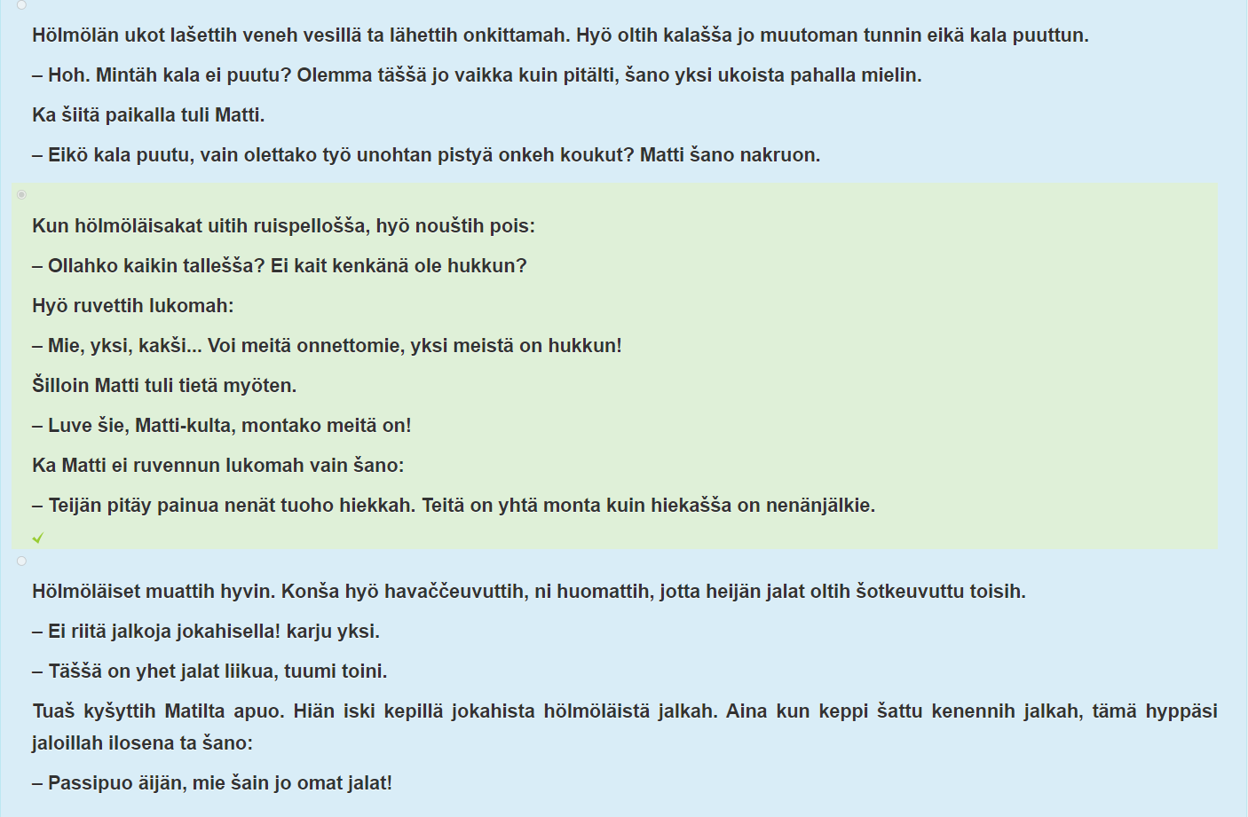

Пример неправильного ответа отдельного участника на вопросы задания 7

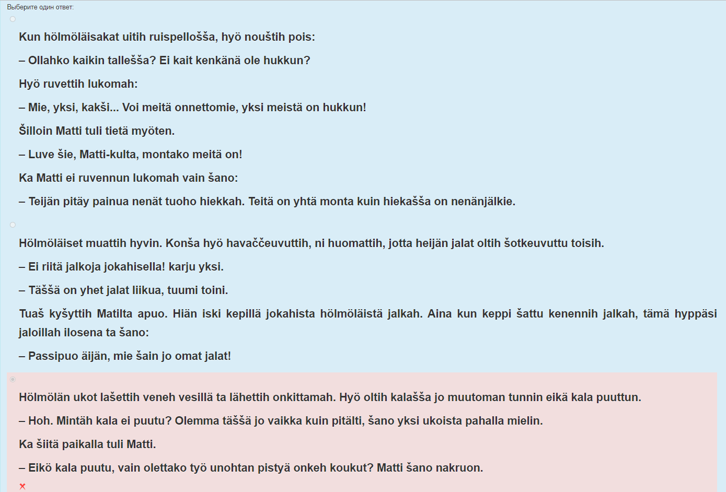

Задание 8

Пример правильного ответа на вопросы задания 8

Пример неправильного ответа отдельного участника на вопросы задания 8

Задание 9

ССЫЛКА НА АУДИО

Примеры ответов на задание 9

Hölmöläšša on hyvä ilma. Hölmöläiset ruvettih.

Ukkoni jyräsi ta ukkosen iskut tuotih pirttih. Hölmöläiset tultih taloh. Talo oli kokonah palan. Tultih palomiehet. Lopuen lopuksi koko kylä oli palan
Holmolaisella sattu kauhie netalli.Ukkoni yurossi ta oli hyvin myrskyni ilma.Ukkosen iskut sututtetih uhen vanhot hirse talon.Kaikki Holmalaiset keravytih pihamualla ihaulalommah kaunis ta nautaista.

Holmolaiset sattu kauhie netali. Yksi holmolaini rupesi paistamah makkarua palopaikalla. Holmolaiset allettih miettie, mi passuais tulen iskunvieksi. Holmolaiset ruvettih moliutomah. Holmolaiset sano: " No mie ainas paistau kaiki makarua.

Holmolaisella satukauhe netalli. Ukkoni urassi ta oli hyvin orskuni ilma. Asetta koutolen iskun viejat talojan katoja tuli palomies ehotti. Konsa palokunta manna pois, holmolaiset alettih mietie, mi passuas tullen iskun vijaksi.

Holmolaiset ta myrskyni ilma.Holmolaisella sattu kauhi netalli.Ukkoni hyressi ta oli hyvin nurskuni ilma.Ukkosen isskut sutetettih yhen vanhan hirse talon.Tuli palo mies naki jota talo on jo kokonah palan.

Hõlmõlãiset ta myrškyni ilma. Hõlmõlãisellã šattu kauhie netãli. Ukkoni jyrãsi. tyhmä otti kipinän ta toi sen taloh ja talo syttyi tuleh.Muut hölmöt tultih taloh ta talo palo, palomiehet tulivat ja kyläläiset piätettih tuuvva sateenvarjot, palleh ja koko kylä paloi.

Hõlmõlãiset ta myrškyni ilma. Hõlmõlãisellã šattu kauhie netãli. Ukkoni jyrãsi. Tyhmä toi kipinän kotih, ta kaikki eläjät pättivät kaččuo tätä kipinä. Hyö tultih ta talo syttyi tulah, palomiehet tultih eivätkä keksinah mitä parempua, kuin tuotih sateenvarjo talon päällä ta koko kylä paloi.

Задание 10

Примеры ответов на задание 10:

Hölmöläiset piätettih hiihtyä kesällä. Hyö mäntih pihalla. Lunta ei ollun. Hyö ruvettih hiihtämäh mualla.

Hölmölä
Talvi.
Talvi hauskaa, toimintaa, harrastukset.
Eräänä talvena asukkaat hakivat metsästä polttopuita ja tapasivat lumiukon.
He veivät sen mukanaan kylään ja näyttivät sitä muulle kansalle.
Lumiukko kertoi heille kaikista metsän myyttisistä asukkaista. Ihmiset ystävystyivät hänen kanssaan.
Seuraavana päivänä Isojalka näytti heille talonsa ja kutsui ihmisiä vierailulle.
Siitä lähtien Isojalka on ollut asukkaiden ystävä Holmola

Homalaiset ta vuvvenaika. Kaikkin vuvvenaika on oma ruata.Oma ilma.Oma harrastua.

Ennein holmolaiset kavin meccassa. Hyo nahtih kontien ta ruvettih mitein piasta hanesta eris. hyo naytettih, jotta ollah kullet. kontie kacco ta laksi pois.

Holmolaiset asukkaat vierailivat Kalevalan kylassa, jossa valmistetaan erittain maukkaita leivonnaisia, piiraita, kuppikakkuja. hyo pitivat karjalan piirakoista ta nauttivat karjalaista makeista joka paiva.

Ukkoni hyressi ta oli hyvin nurskuni ilma. Ukkosen isskut sutetettih yhen vanhan hirse talon.Tuli palo mies naki jota talo on jo kokonah palan.

Рекомендации по подготовке в Республиканской олимпиаде по карельскому языку (собственно карельское наречие) 2023 года:
- Для индивидуальной работы с одаренными обучающимися, планирующими участие в олимпиаде по карельскому языку, использовать аудио- и видеозаписи на карельском языке. Предлагать в качестве задания письменный пересказ содержания аудио- или видеозаписи на карельском и русском языках.
- Мотивировать обучающихся на создание авторских письменных текстов на карельском языке (сказки, сценарии, рассказы и т.д.).
- Использовать лексико-грамматические средства карельского языка в устной и письменной речи, а не только в «упражнениях на лексику и грамматику».
- Больше читать на карельском языке и рассуждать по-карельски о содержании прочитанного.

Внимание!
Материалы дистанционной олимпиады могут отличаться от заданий очной олимпиады по техническим причинам (технические ограничения на платформе дистанционного обучения).
Задания очной олимпиады размещены на сайте «Этнокультурное образование в Республике Карелия» (раздел «Методические кабинеты» - «Карельский язык (собственно наречие)»).

ССЫЛКА НА ЗАДАНИЯ РЕСПУБЛИКАНСКОЙ ОЛИМПИАДЫ ПО КАРЕЛЬСКОМУ ЯЗЫКУ (СОБСТВЕННО НАРЕЧИЕ) 2022

